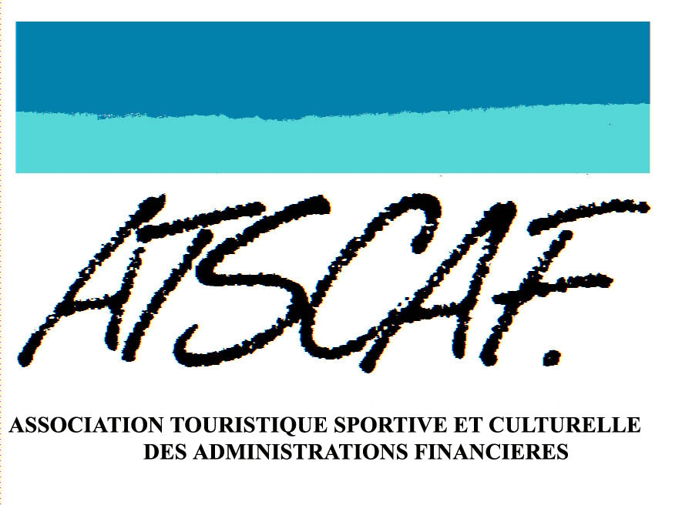51ème Trophée National Inter Finances de BOWLING

**FICHE D’INSCRIPTION 2024 Bayonne les 29, 30 et 31 MAI 2025**

**ATSCAF de** **Visa du Président de l’Association**

**Responsable de la Délégation** : Nom et Prénom : Téléphone : Adresse administrative : Adresse mail :

**Composition de la délégation** (joueurs en tête et **dans l’ordre de jeu**)

|  |  |  |  |  |  |  |  |
| --- | --- | --- | --- | --- | --- | --- | --- |
| Nom et prénom | Adresse administrative | Sexe | Date de naissance | N° carte ATSCAF | Licence FFBSQ  Oui/ non | Renseignements utiles :  joueur, partenaire de chambre, accompagnant | **TAILLE**  **de TEE SHIRT** |
|  |  |  |  |  |  |  |  |
|  |  |  |  |  |  |  |  |
|  |  |  |  |  |  |  |  |
|  |  |  |  |  |  |  |  |
|  |  |  |  |  |  |  |  |
|  |  |  |  |  |  |  |  |
|  |  |  |  |  |  |  |  |
|  |  |  |  |  |  |  |  |

**Participation Financière**

|  |  |  |  |  |
| --- | --- | --- | --- | --- |
|  | Tarif | nombre | Total | Total Délégation |
| Par compétiteur financier | 165€ | x |  |  |
| Par compétiteur non financier | 210€ | x |  |
| Par accompagnant | 300€ | x |  |
| Option chambre simple | 50€ | x |  |
| Visite découverte de Bayonne | 8€ | x |  |

Hébergement au Centre de Vacances à Seignosse (draps et ménage inclus, hors taxe de séjour à régler sur place)

Fiche, documents annexes (copies des licences, des certificats médicaux) et chèques à l’ordre de l’ATSCAF Fédérale **à retourner avant le 28 mars 2025** à : ATSCAF Fédérale – Secteur des Sports- 41 boulevard Vincent Auriol 75703 PARIS Cédex 13 Tél 01 44 97 33 20 mail : [atscaf-sports@finances.gouv.fr](mailto:atscaf-sports@finances.gouv.fr)

Copie de la fiche d’inscription à envoyer dans le même temps à ATSCAF USCDB- DR Bayonne – 6 rue Albert 1er – 64100 BAYONNE

Contacts : Fabrice LATAPIE : 06.64.55.01.15 Stéphane CARLINO : 06.80.75.22.96 mail : [atscaf](mailto:atscaf5900@dgfip.finances.gouv.fr).bayonne@gmail.com L’inscription à ce Trophée entraîne l’acceptation complète du règlement de la compétition.